**令和７年度　新規学校卒業者求人申込説明会**

**参加申込書　兼　出席票**

**WEBからのお申込みができない場合は、**

**令和７年５月12日（月）までに、当所までＦＡＸをお願いいたします  
　　　　　　　　　　　ＦＡＸ番号：０４２－５２５－８６３１**ハローワーク立川

|  |  |  |
| --- | --- | --- |
| 事業所名 |  | |
| 所在地 | 〒 | |
| 電話番号 |  | |
| 出席者  役職・氏名 | 役職名 | 氏名 |
| 参加希望の部（希望の回に  ○を付けて  　ください） | 第一部 （１０時～１２時） | 第二部  （１4時～１６時） |

**※この参加申込書兼出席票は、令和７年５月１2日（月）までにＦＡＸでご送付の上、説明会当日に受付にてご提出ください。**

**なお、参加申込者多数の場合は、参加の部を変更して頂くことがございますのでご了承ください。**

**その際は、５月１6日（金）までに当所学卒コーナー担当からお電話にてご連絡いたします。**

**＜会場案内図＞**

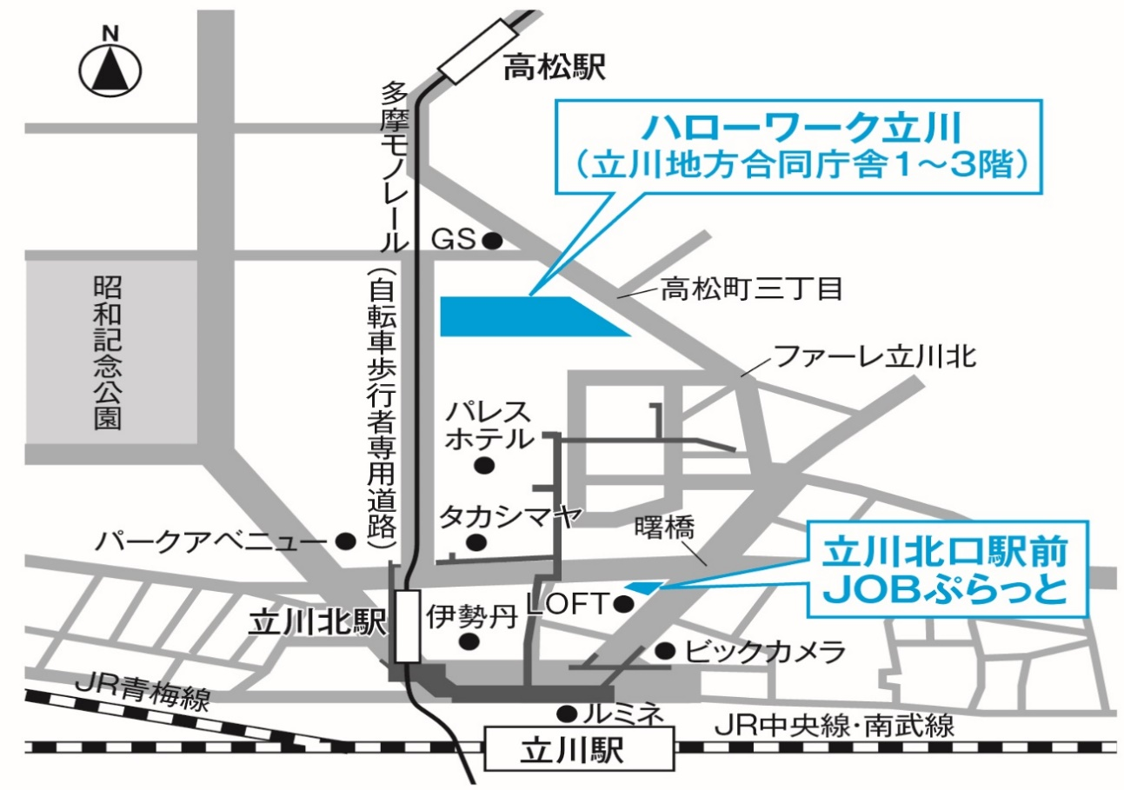立川市緑町４－２　立川地方合同庁舎　３階共用会議室